UID：2752025

高层次创业人才引进计划

申报书

申报人姓名：高嵩
创业项目名称：蜗牛睡眠
（拟）创业企业名称：南京蜗牛睡眠科技有限公司

南京市高层次创业人才引进计划专项办公室制
2018年 5月

填报说明

1、高层次创业人才引进计划申报书作为评审的重要依据，主要有两个部分组成。第一部分是基本申报信息，第二部分是创业计划书。请务必逐项如实、认真的填报。
2、第一部分“基本申报信息”，由申报人登录申报系统逐项填报，申报人下载申报书后，这部分内容将自动生成到申报书中，如果需要对这部分内容进行修改，可登录申报系统进行更新后重新下载申报书，请不要直接在申报书中进行修改。
3、第二部分“创业计划书”，这部分内容为开放式填报。请申报人下载申报书后，逐项对内容进行编辑。编辑完成后，再按照申报要求将申报书在线上传到申报系统中。
4、请将附件材料以图片的形式，依次插入到申报书的最后。

第一部分 基本申报信息
一、基本信息
国内最高学历/学位 | 学士/大学本科 |  | 国外最高学位
目前工作单位 | 赛博龙科技（北京）有限公司
目前工作地点 | 亚洲中华人民共和国
创业经历
创业企业名称 |  | 创业地点 |  | 注册时间 |  | 公司是否仍在运行 | 与原企业关系
赛博龙科技（北京）有限公司 |  | 亚洲-中华人民共和国-北京 |  | 2011-5 |  | 是 | 保留原公司

二、创业者教育经历
学习经历
时间 | 学校 | 专业 | 学历/学位
1997-9至2001-7 | 东北大学 | 自动化 | 本科学历

三、创业者工作经历
工作经历
时间 | 单位 | 任职
2010-11至2018-5 | 赛博龙科技（北京）有限公司 | CEO
2006-4至2010-10 | O2Micro (China) Inc. | 大客户销售总监
2005-4至2006-3 | SE | Manager
2001-7至2005-3 | 东软软件股份有限公司 | 资深咨询顾问

四、入选国内其他省份或城市各类“人才计划”情况
入选其他人才计划情况
入选时间 | 所在城市 | 计划名称

五、创业团队基本信息
团队信息
姓名 | 工作单位 | 占股及缴纳社保信息
高嵩 | 赛博龙科技（北京）有限公司/CEO | 持股77% 缴纳社保
竹东翔 | 赛博龙科技（北京）有限公司/CTO | 持股20.5% 缴纳社保
程齐明 | 赛博龙科技（北京）有限公司/技术总监 | 持股2.5% 缴纳社保
田原 | 赛博龙科技（北京）有限公司/市场总监 | 缴纳社保

六、在南京（拟）创业企业情况
申报类型：拟在南京注册新企业
企业名称 | 南京蜗牛睡眠科技有限公司
成立时间 | 2018年7月
企业注册类型 | 有限责任公司
企业注册资本 | （200万）
企业实收货币资本 | 200万
申报人持股情况 | 77%
申报人投入资本 | 154万
是否为高新企业 | 否
已获区资助情况 | 无
所在区县（开发区） | 鼓楼区
产业领域 | 现代服务业

第二部分 创业计划书

一、创业项目简介
（此项内容为系统填报的信息自动生成，如需修改，请登录申报系统进行更新）
人的一生有1/3的时间在睡眠。睡眠好不好直接影响到第二天的工作、学习和生活，甚至抑郁以及身体健康。随着都市化进程的加快，越来越多的人睡眠成为了一个很大的问题。据世界卫生组织统计，全世界有28%的人口失眠，在中国，这个比例更是高达38%。蜗牛睡眠以监测和改善睡眠为切入点，帮助人们识别自己的睡眠问题，并同时提供解决方案和改善建议根据中国产业信息网的数据显示，2015年涉及改善睡眠产品行业细分市场为2114亿，截至2017年，我国整体睡眠市场(包含寝具、家居等)容量已经达到10000亿元，由此可见，“睡眠市场”已经形成一块巨大的蛋糕。有专家预测，睡眠或将成为继饮食和运动之后的第三大可催生高利润产品的健康议题。

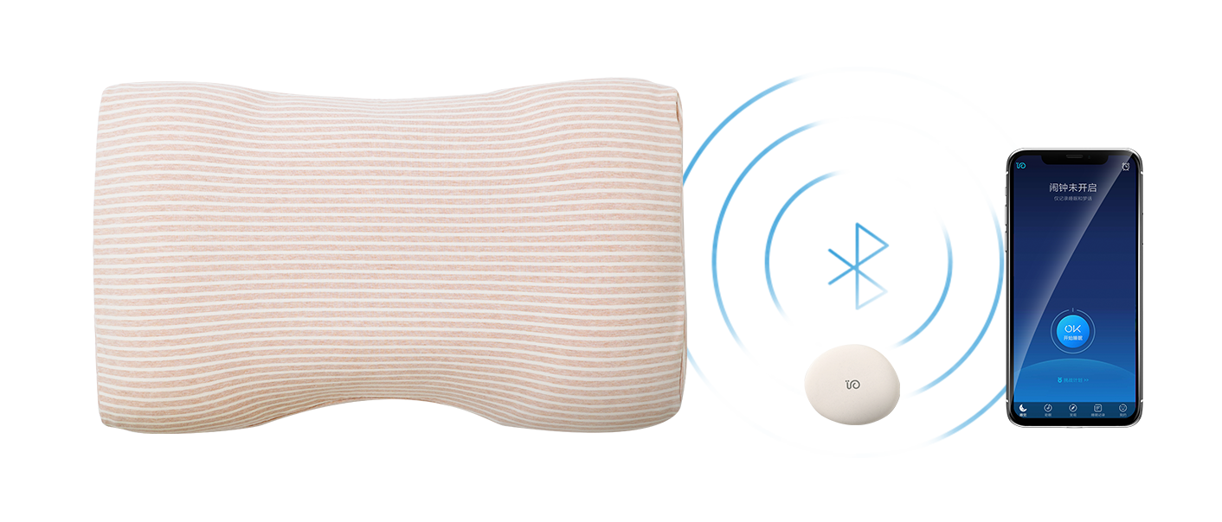
蜗牛枕和蜗牛睡眠APP

骨传导耳机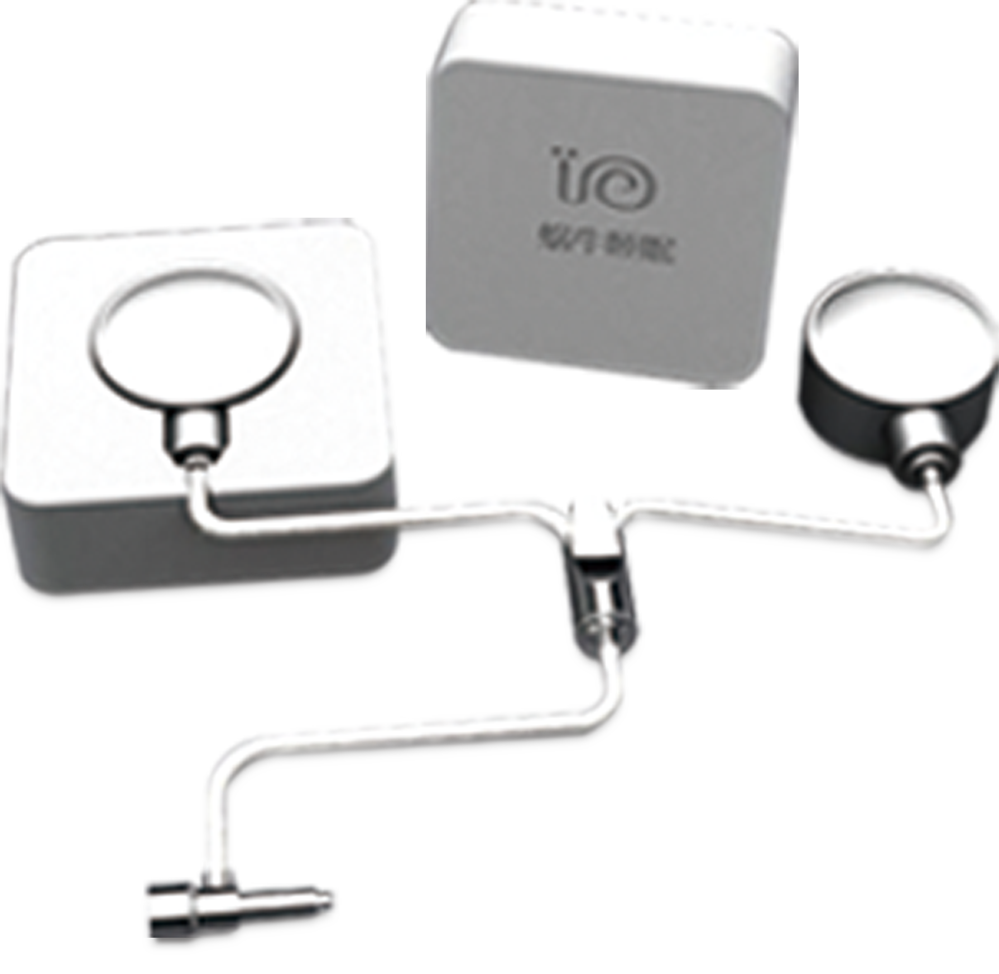 智能检测器

蜗牛睡眠项目从2015年年初开始立项，在成立之后，蜗牛睡眠一直致力于对于睡眠技术的探索和突破，已经研发出来的两款产品分别为“蜗牛睡眠app”和“蜗牛枕”，已深深的占据国内市场领先地位。蜗牛睡眠app已经成为国内睡眠领域的第一名，蜗牛智能枕是国内首创的第一款智能枕头，其升级版本还在更新迭代中。蜗牛智能枕是国内首屈一指的在睡眠领域里面的创新产品，目前推出的两款产品已经深深的占据国内市场，成为国内睡眠领域智能枕头的第一领导品牌，市场前景广阔。
蜗牛睡眠-作为睡眠健康伴侣应用，在夜晚陪伴用户度过美好的睡眠时间，培养用户的良好睡眠习惯，并且通过自有研发的睡眠检测算法程序，将检测的睡眠状态报告呈现给用户，用户从中可看出自己的睡眠情况、鼾声分析以及伴有趣味性的梦话录音，帮助用户更加了解自己的睡眠情况。同时蜗牛睡眠提供智能感知闹钟，能够在用户早晨浅睡阶段，将用户唤醒，从而摆脱被从深睡中惊醒的烦恼。原创的催眠曲，通过睡眠医学理论与专业音乐人的结合，所创作出的高品质睡前音乐，帮助用户快速进入睡眠状态，缩短用户所需的入睡时长，提高入睡效率，所有音乐均通过上百名志愿者在大型医院的专业睡眠科室进行有效性验证。

Appstore排行榜

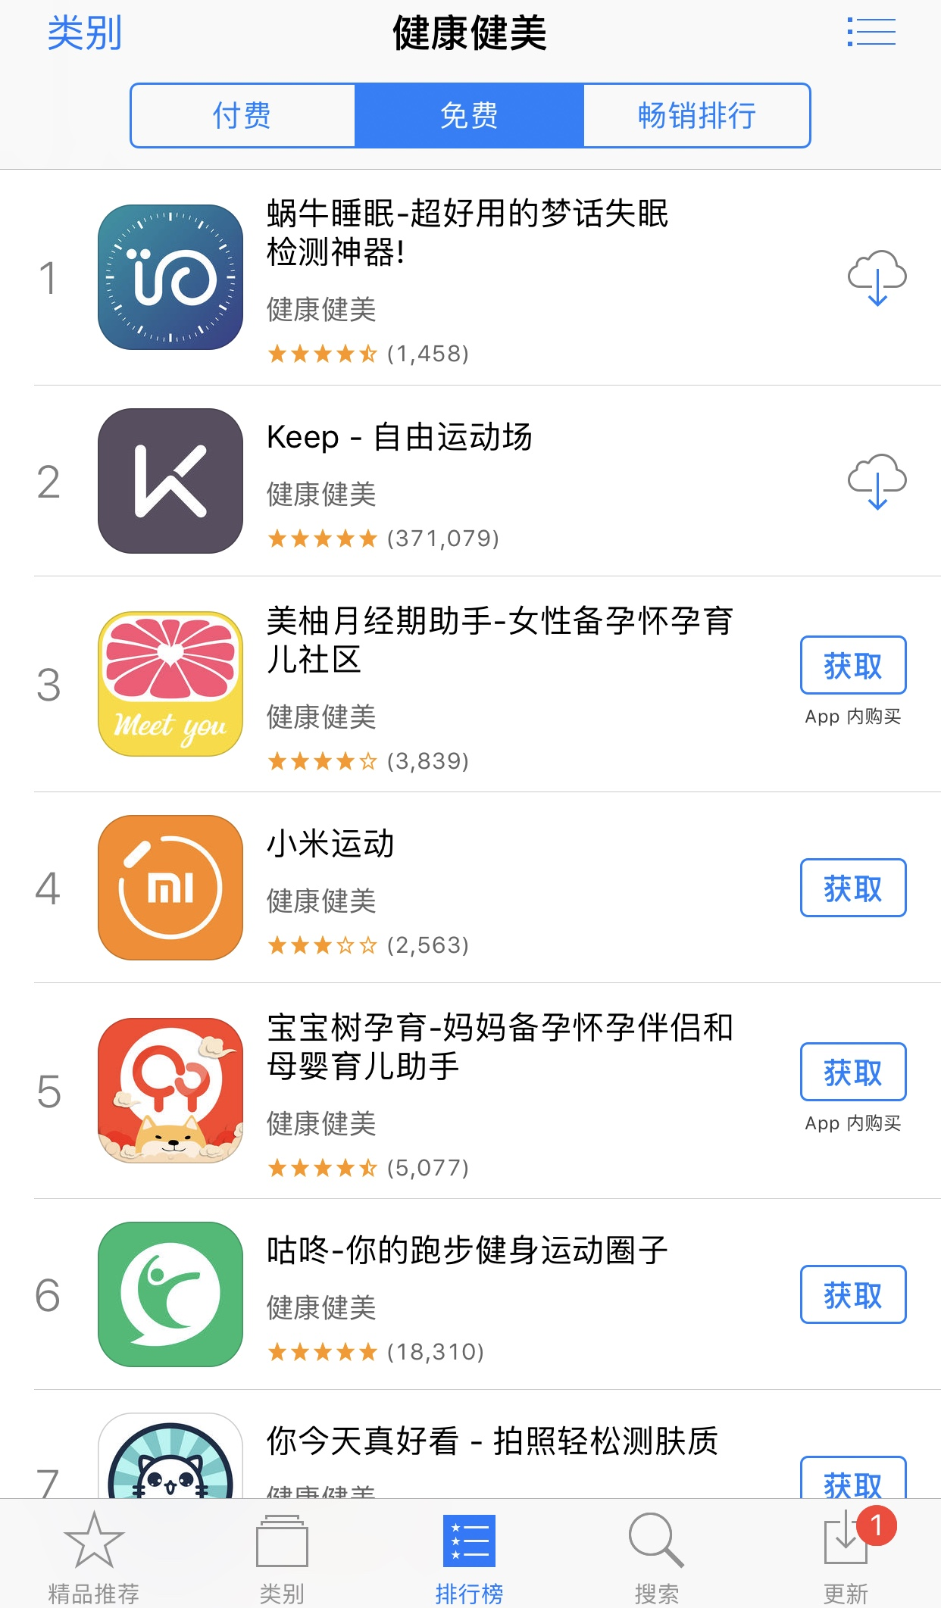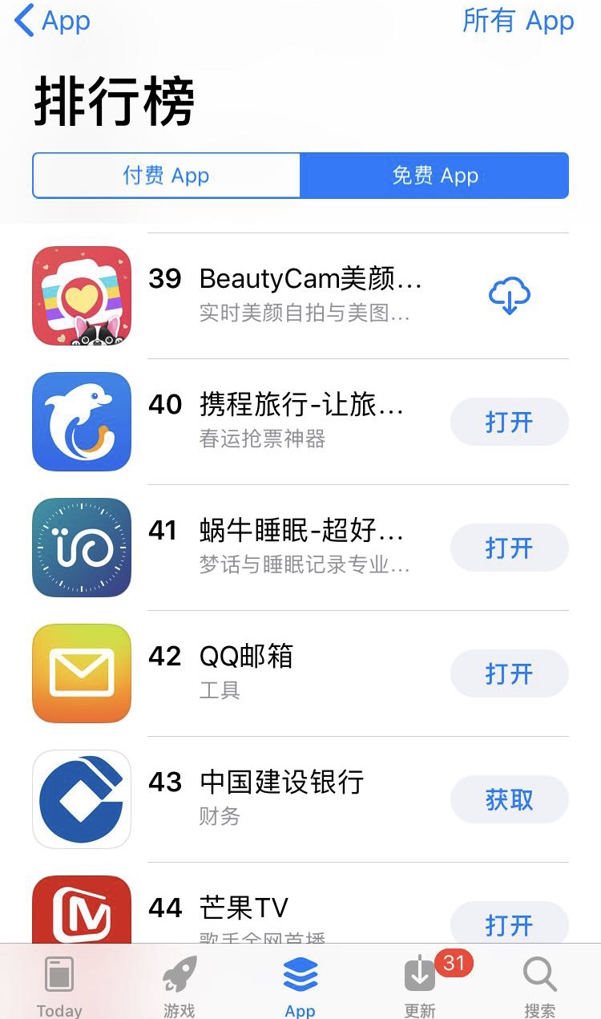
健康健美排行榜第一名 app排行总榜41名

截至目前，蜗牛睡眠已经成为国内睡眠领域里面软件的第一名。健康健美排行榜第一名，app排行总榜41名。合理的饮食，充足的睡眠和适量的运动是改变亚健康的最直接的三种方式。所以未来蜗牛睡眠希望能够集中在改变人们健康，建立正确和良好的生活方式，能够促进人们的生活质量为自己的愿景目标。主要依托高科技手段，利用软硬件和服务，解决睡眠等人们高度关注，并且困扰大家的问题。
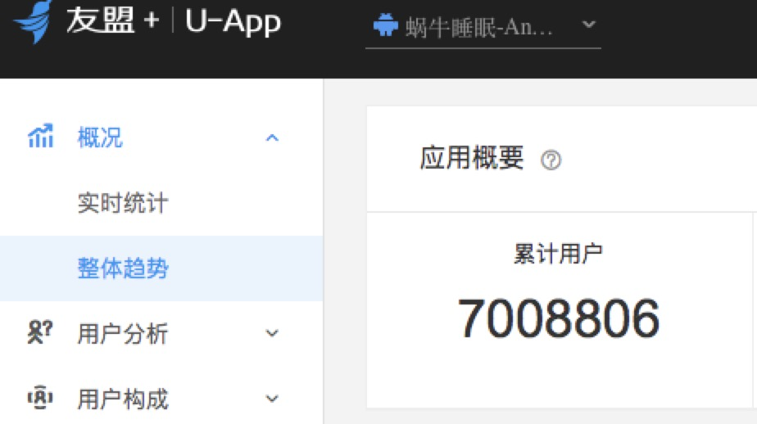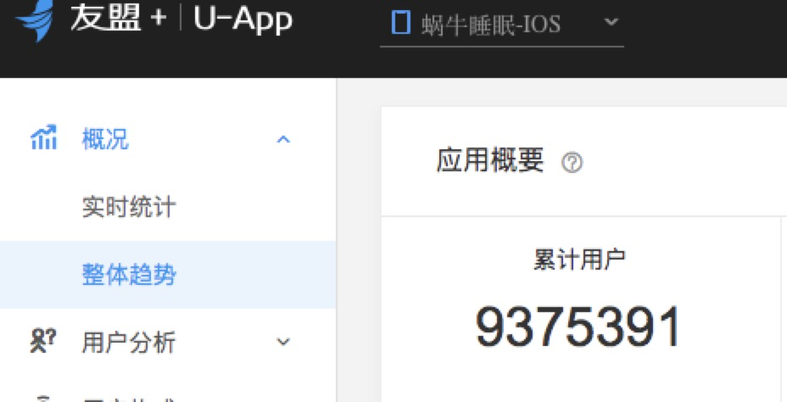
Android版使用用户数据 iOS版使用用户数据

蜗牛睡眠通过三年的成长，使用用户数量不断飙升，截止2018年5月数据显示Android版使用用户超过700万，iOS版使用用户超过927万。拥有总用户数量超过1600万。庞大的用户使用数据及用户反馈，使得我们产品一直处于不断的追求自我突破的成长期，也激励者蜗牛团队精益求精，不断学习新科技。保证产品品质。
建立用户养成性习惯，使用户能够持续使用
正在规划研究睡眠习惯与睡眠问题改善的模式，与专业机构合作，开发改善型功能与专业的指导建议
与用户进行更多互动性功能的完善，如推送互动，建议互动
加入专业睡眠数据平台，接入优秀睡眠硬件产品

以睡眠数据为基础的多维度健康报告的汇总与分析改善功能

第一步
第二步
第四步
第三步
第五步
app未来模块
完善规划

蜗牛睡眠项目现有技术成果由本项目团队成员所掌握，拥有自主知识产权，并已具备产业化条件。产品市场基础扎实，客户源稳定，品牌效应显著。因此，本项目市场推广价值良好，能够创造可观的经济效益，能帮助人们识别自己的睡眠问题，并同时提供解决方案和改善建议，有利于提升人们的身体健康，推动智能化发展程度。

二、企业运营及团队情况
(请说明创业企业组织结构，描述申请人及核心团队成员已经取得的代表性业绩和能力。)
组织架构图
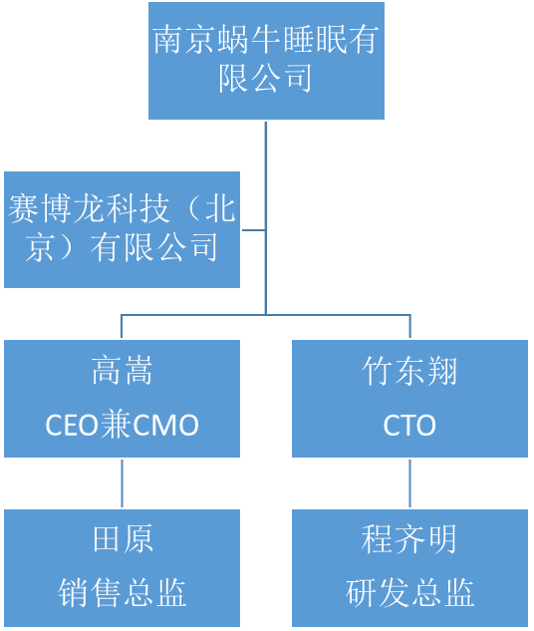
蜗牛睡眠团队很完整。包括软件、硬件和算法等技术开发团队，成员分工明确，各有专长，优势互补。
高嵩先生毕业于东北大学自动化专业。目前是赛博龙科技（北京）有限公司CEO。曾在Elitecore中国区总经理、O2Micro中国区战略合作总监等知名跨国企业担任要职，负责中国区大客户与OEM战略合作伙伴业务。有超过15年销售、市场、管理运营经验。带领的团队连年都是销售冠军。专长是市场营销、网络安全技术与应用。2010年11月-至今任职赛博龙科技（北京）有限公司，中国区总经理，负责管理和负责中国区所有业务。从零开始，组建团队，把公司业务做到每年接近千万美金。渠道拓全国前三大分销商；OEM业务开拓至业内前五的合作伙伴。
竹东翔，创始人及CTO，西北工业大学飞行器控制，制导与仿真硕士，北京大学光华管理学院工商管理（MBA）硕士，原Sony手机产品总监，原神舟一号飞行及返回控制系统总设计师。在任职索尼移动通信产品（中国）有限公司主项目经理期间带领团队开发了多个项目并成功发布。在团队中直接领导研发部门研发出蜗牛睡眠体系，并且成功申请三项发明专利和八项软件著作权。
程齐明，研发总监，北京航空航天大学硕士研究生，原阿格雅北京技术总监、诺基亚西门子高级工程师、海尔广科高级工程师，对于软硬件产品的研发工作有着丰富的工作经验和先进的思路和想法。主要负责研发团队的技术指导工作，带领开发人员不断探索和研究，使得app的各项功能完美展现
田原，营销总监，6年的市场拓展及向上销售经验，负责搭建整体自营电商团队，包括运营、视觉、客服、策划、仓储配送团队。制定全年销售渠道与销售任务，拓展全网营销渠道，建立了平台类旗舰店（天猫、京东自营、小红书APP）+阿里分销体系+有赞商城（蜗牛睡眠自己的商城）

三、创新性产品（服务）
(请说明创业项目产品（服务），包括技术（服务）创新内容、创新水平、技术（服务）成熟度、实现成本、以及可靠性、稳定性等性能指标，突出技术（服务）独特之处，可描述创业项目技术涉及的相关自有知识产权情况。)
本创业团队致力于蜗牛睡眠项目系列产品的研发。使用深度学习的算法，G-Sensor+麦克风声音识别可以把准确率提高到96.5%，梦话、呼噜、环境噪音检测技术算法识别率提升至80%，缩短人们入睡时为30%，目前是国内最大的睡眠数据库。
技术创新点之一睡眠报告：蜗牛睡眠内设的识别算法是自有知识产权的睡眠分期检测算法，包含检测深睡、浅睡、以及觉醒的状态。夜间声音分类算法，包含人声、鼾声、环境噪音的自动区分分类，鼾声分析算法，包含对鼾声音频的具体数据分析，经过大量专业睡眠实验室测试比对，并且与专业的脑电、心电睡眠监测设备进行睡眠数据对比，针对iphone4、4S、5、5S、6、6Plus、7、7Plus、8、8Plus、X等不同型号设备进行睡眠算法匹配优化，以保证睡眠算法的准确性。
技术创新点之二睡眠音乐：由顶尖音乐家与睡眠科学家鼎力协作，共同创作的融入睡眠科学理论的原创睡眠音乐，帮助顾客快速入睡，原创的睡眠音乐经过专业睡眠实验室验证，通过大量的实验志愿者验证音乐对助眠的有效性。
技术创新点之三蜗牛智能枕：在软件APP获得1600万用户认可的同时，蜗牛睡眠根据1600万用户所采集到的睡眠报告继而推出了更加完善的智能硬件产品：蜗牛睡眠智能枕，包含模块化智能枕头设计专利，智能枕采用与日本高端枕头品牌采用同样的抗菌防螨的纳米管材质新型填充物，利用人体脊柱测量算法，包含人体脊柱测量仪设备的脊柱形态测量算法并结合控制器与骨传导耳机，新型体感扬声器，包含用于睡品的音乐体验扬声器硬件让用户能够在保证颈椎健康与睡眠质量的同时，可更加精准的检测睡眠情况并对鼾声进行分析；内部的骨传导耳机可为用户提供优质的音乐品质，让用户躺着听音乐，并且可释放双耳的束缚。
蜗牛睡眠项目在成立三年以来，随着睡眠技术的积累和沉淀，通过反复研究，无数次实验验证最终一共取得了3项发明专利和8项软件著作权。未来也将发明专利和软著作权，无偿献给南京公司使用。

发明专利明细
知识产权名称 | 知识产权类别 | 授权号 | 所有权人 | 国(区)别 | 应用情况
一种基于时频相似性的鼾声检测装置及方法 | 发明专利 | 201611220380.5 | 赛博龙科技（北京）有限公司 | 中国 | 已应用
模块化智能枕头设计 | 发明专利 | 201510695235.1 | 赛博龙科技（北京）有限公司 | 中国 | 已应用
一种检测、分析睡眠的闭环系统、装置以及智能枕头 | 发明专利 | 201710751148.1 | 赛博龙科技（北京）有限公司 | 中国 | 已应用

软件著作权明细
No. | 著作权名称 | 登记号 | 著作权人 | 权利取得方式 | 取得证书日期
00074729 | 赛博龙综合安全网关软件V10.0 | 2011SR103073 | 赛博龙科技（北京）有限公司 | 原始取得 | 2011年12月29日
01011030 | 音乐催眠系统软件V1.0 | 2016SR077025 | 赛博龙科技（北京）有限公司 | 原始取得 | 2016年4月14日
01255008 | 赛博龙基于网络第八层数据包快速检测软件V10.0 | 2016SR270790 | 赛博龙科技（北京）有限公司 | 原始取得 | 2016年9月22日
01038765 | 蜗牛睡眠智能闹钟软件V2.0 | 2016SR105534 | 赛博龙科技（北京）有限公司 | 原始取得 | 2016年5月16日
01046203 | cyberoam安全网关软件V12.0 | 2016SR109202 | 赛博龙科技（北京）有限公司 | 原始取得 | 2016年5月17日
01038766 | 蜗牛睡眠音乐播放器软件V2.0 | 2016SR105540 | 赛博龙科技（北京）有限公司 | 原始取得 | 2016年5月16日
00973445 | 蜗牛睡眠软件V2.0 | 2016SR039256 | 赛博龙科技（北京）有限公司 | 原始取得 | 2016年2月26日
01010841 | 蜗牛睡眠软件（Android版）V2.0 | 2016SR077319 | 赛博龙科技（北京）有限公司 | 原始取得 | 2016年4月14日

四、产品（服务）市场与竞争
(请说明创业项目产品（服务）相关行业情况，市场规模及增长趋势，行业竞争对手等；确定本产品（服务）的目标顾客、目标市场和市场竞争优势，可能的市场地位和市场份额，以及未来3年市场销售预测等；分析本项目实施中的风险及应对措施，包括市场风险、管理风险、政策风险等。)
- 市场分析

从市场容量上分析我国睡眠医学起步较晚，跟欧美发达睡眠科比起来差距很大，远高于其他医学科室的差距。人们对睡眠健康的重视程度也没有发达国家那么高。中国人口中，有3亿多的人存在睡眠障碍，而中老年人口比例里，多达72%的人失眠。从都市人群来看，54%的人有睡眠障碍，突出表现为睡眠效率差，困倦，浑身无力，打不起精神来。从市场容量的角度来看，每年有3000多亿的寝具市场消费，其中枕头的消费高达几十亿。
从市场调研的结果来看，宜家家居北京店大概平均每一分钟就会卖出一个枕头。南京作为我国，乃至世界的针织品集散中心，有枕芯厂几百家，调查走访其中的大中型的枕芯厂实际每年销售额都在一两千万以上，每年卖出去的枕头数量可达一两百万个。枕头的传统渠道销量非常之高。
蜗牛睡眠是一系列产品，未来还有可能做出更多的软硬件产品来，而非单纯的一个智能硬件产品。从枕头的角度切入市场很准确，定位于睡眠这块大市场更是有非常大的空间。
- 竞争力分析
（1）市场定位
公司初期计划发展核心产品--蜗牛睡眠。我们已经成为行业的第一名。在未来5年内，希望能够以睡眠为拳头产品，带动饮食和运动，形成改变人们健康和生活方式的产品阵列。目前赛博龙科技已经实现了盈亏平衡，公司希望连续3年实现净利润的不断增长，争取在5年内实现IPO。
（2）行业竞争环境和主要竞争者
我们已经研发出来的两款产品分别为“蜗牛睡眠 app”和“蜗牛枕”,分析市面上已有的竞争产品有:
睡眠类智能硬件产品分析
区域 | 产品分类 | 企业及产品名称
国外 | 手环类 | Jawbone(Up24),Garmin(Vivofit), Fitbit(Flex),Misfit(shine), Withings(Pulse 02)
国外 | 床带类 | Withings(Aura), Misfit(Bedit)
国外 | 床头监测器 | Hello(sense), Sevenhugs(HugOne)
国外 | 枕头类
国内 | 手环类 | 小米，华为
国内 | 床带类 | 深圳迈迪加（sleepace）
国内 | 枕头监测器 | 匙悟科技（12sleep）, 成都易知脉科技(香橙)
国内 | 枕头类 | 珠海奥美科技（催眠大师），动静科技（云梦枕 PILO）, 大朴（智能止鼾枕）

国外竞品分析
产品 | Jawbone Up24 | Withings Aura | Sevenhugs
发布 | 2014.3 | 2014.1 | 2015.3
价格 | RMB799 | $299 | $139
优势 | - 佩戴方便  - 除了睡眠监测以外，还有计步、记录行走路程、消耗卡路里、每天活跃时间 | - 外观设计精良  - 非接触式的设计不会影响用户的睡眠  - 通过追踪体动和心率计算睡眠状态  - 通过声音和光线同时进行助眠和唤醒  - Health Mate应用被苹果评为了2014年最佳健康应用之一，支持苹果HomeKit平台。这款应用可以追踪我们的日常活动信息，包括睡眠，步数、卡路里消耗、心率、血压、体重和脂肪含量等 | - 外观设计精美  - 专注家庭睡眠监控  - 与Nest连接调节温度湿度  - 与Pillip Hue相连，调节睡眠灯光
劣势 | - 佩戴增加了一些用户的不适感  - 对睡眠只是状态记录，没有改善的指导和改进方法  - 没有睡眠环境监测和控制功能 | - 价格过贵  - Health Mate仅有iOS版  - 数据准确性需要提高  - 仅是硬件销售的盈利模式  - 没有睡眠环境监测和控制功能 | - 价格过贵  - 改善睡眠的手段依赖与其他产品，改善手段缺乏

国内竞品分析
产品 | Sleepace RestOn | 12sleep Lunar | 催眠大师
发布 | 2015.3 | 2015.5 | 2015.1
价格 | RMB999 | RMB199
优势 | - 非接触式的设计不会影响用户的睡眠  - 获取心率、呼吸信息  - 家庭成员间共享的云服务  - 提供睡眠改善方案 | - 非佩戴/长待机 | - 非接触式的设计不会影响用户的睡眠  - 骨传导耳机可以使用户收听催眠曲时不用佩戴耳机，晨起闹钟不会影响他人
劣势 | - 产品形态与Withings Aura类似且不及Aura功能且外观也不及Aura。  - 没有睡眠环境监测和控制功能  - 没有睡眠改善功能 | - 没有改善睡眠功能  - 磁吸在枕巾上工作不佳 | - 一代骨传导耳机性能不佳  - 没有其他睡眠改善服务  - 没有睡眠环境监测和控制功能

风险分析
1、市场风险分析及应对措施
对于可能的市场风险，蜗牛睡眠智能枕作为传统枕头的升级和换代产品，目前推出的两款产品已经深深的占据国内市场领先地位。蜗牛睡眠app已经成为国内睡眠领域的第一名，蜗牛智能枕是国内首创的第一款智能枕头，其推出之后，迅速走红于网络，成为国内睡眠领域智能枕头的第一领导品牌。因此，本项目产品基本上是没有市场风险的。
创业团队已充分意识到产品科技含量的重要性。高度重视研发投入力度，注重新产品的开发及固有产品的更新升级，其中，尤其重视科研创新团队的巩固与培养，所以我们会不断招纳行业高端人才，并会组织员工定期学习，进行自我深造，在公司快速发展同时与其它科技平台建立良好的合作伙伴关系。
2、管理风险分析及应对措施
对于可能的管理风险，作为创业团队，管理风险是有的，毕竟是第一次创业，在人员选择和使用上，成熟的公司经验并未会对现有业务有指导作用。因此，管理团队要求自己以身作则，加强团队建设和沟通，加强管理和引导，不断的吸收国内外的先进管理理念，化为己用。大力培养公司独特的企业文化，增强团队成员对企业的归属感。公司注重专业高效整合，团队成员多数都具有丰富的管理经验，且公司注重人才的继续培训计划，通过专业培训机构的培训计划与公司自主开展的培训计划相结合的形式，不断深化继续学习，改革创新，未来我们将会大量引进985、211高校毕业生来南京公司实习，并争取将优秀毕业生留在南京公司作为长久发展的人才基础。以老带新相互学习以此来应对可能出现的管理风险。
3、财务风险分析及应对措施
对于可能出现的财务风险，目前公司还在亏损阶段，如果不能够及时把用户流量转化成正向现金流，那么就存在财务风险。对此，公司要设立预警机制，如果到了一定的红线就需要注意。公司希望通过政府的资金支持、金融机构的贷款、自筹资金的不断投入以及引进天使投资，并作出详尽的财务预算，预留一部分流动资金以备突发事件，通过此方式可大大提高资金的利用率与收益率，保障资金周转。
4、环境风险分析及应对措施
对于可能出现的环境风险，本项目致力于研发蜗牛睡眠项目产品，为智能电子信息技术产业，具体产业内容为研发和代加工，对于南京周围的环境没有任何影响，并且我们愿意为维持南京良好的生活环境做出自己的一份力量，我们团队倡导绿色出行。故本项目无环境风险。

五、产品（服务）的商业模式
(请说明创业项目产品（服务）的开发、生产（服务）策略、营销策略等，在价格、促销、建立销售网络等各方面拟采取的措施及其可操作性和有效性，突出项目产品（服务）获利方式和商业模式的独特性。提出企业未来发展的短期、中期、远期发展规划和目标。)
一、企业未来发展的短期、中期、远期发展规划和目标
短期目标：圈用户。未来1-2年，通过划时代的智能硬件产品及体验捕获初始用户，以用户为中心设计、更新产品，推出学生设备，丰富平台上的内容，达到业界体验最佳。形成百万级用户规模，获得商业成功，在行业立得住脚。
第一年目标，注册用户数50万，活跃用户数5万，终端销售2500台，总销售收入为200万元，净利润为105万元，终端设备用户数占比约5%；
第二年目标，注册用户数100万，活跃用户数20万，终端销售5000万台，总销售收入为800万元，净利润为500万元，其中购买终端设备用户数占比约10%。
中期目标：建设生态、公司上市。未来3-4年，积极倾听用户反馈，通过持续的创新做出用户更满意的产品，结合智能音箱技术，模拟促进睡眠技术做到更加沉浸式的体验。在沉浸式内容侧发力，引入UGC机制形成社区，提升内容质量及数量及更新速度，让网红能够在此获得丰厚的收益。形成500万级用户规模，做到行业前三。加强智能枕的升级，换代推出颈椎缓解治疗型设备，将业内更优秀的硬件引入，初步形成生态，形成千万级用户规模，企业择机上市。
第三年目标，注册用户数300万，活跃用户数30万，终端销售1万台，总销售收入为1600万元，净利润为800万元；终端设备用户数占比约12%；
第四年目标，注册用户数500-600万，活跃用户数40万，终端销售2万台，总销售收入为3000万元，净利润为1600万元；终端设备用户数占比约15%；远期规划：未来5-10年，积极拓展国际市场，研发面向未来的新产品。经营好成生态，进一步吸引高质量设备及内容，让触觉云成为优秀设备首发平台优秀网红的内容首发平台，达到亿级用户规模。形成平台、设备提供商，内容提供商及用户的多赢局面。
第五年目标，注册用户数过800-1000万，活跃用户数80-100万，终端销售5万台，总销售收入5000万元，净利润为3000万元；终端设备用户数占比约15%；可以通过建设发展设施或生产设施，增加生产，扩大仓储能力以适应顾客的需求。增加销售量以促进和改善产品的竞争力。开拓国际市场，之后国际市场收入占比逐年提升。
二、目前商业模式、业务状态及订单情况
（1）开发、生产(服务)策略
蜗牛睡眠是国内首屈一指的在睡眠领域里面的创新产品，其通过对技术的提升和用户的体验的改进，使得用户的睡眠效果得以改善。目前推出的两款产品已经深深的占据国内市场领先地位。蜗牛睡眠app已经成为国内睡眠领域的第一名，蜗牛智能枕是国内首创的第一款智能枕头，其推出之后，迅速走红于网络，成为国内睡眠领域智能枕头的第一领导品牌。
随着蜗牛睡眠的发展，越来越多的改善人们睡眠健康的智能硬件产品都以列入产品规划中。包括人体脊椎曲度激光测量仪，止鼾枕，瞌睡提醒仪，蜗牛睡眠舱，造梦机等都是在计划研发之中，有的产品已接近量产。
公司将结合市场需求，不断加大设备、技术、场地、人才等各生产要素的投入，开展产品迭代和产品升级的工作，满足市场需求，持续提升公司的核心竞争力，进一步打开扩充市场。
（2）营销策略
营销策咯 | 使用场景
免费的智能枕头 | 用户如果连续使用2周以上，可以申请全额退款。
酒店免费用 | 前期投放1万个智能枕头，通过既有的酒店行业渠道，免费升级某些高端客房。1万个枕头成本价才200万，至少可以供应5000个房间。每晚带来5000个新客户的体验。
以旧换新 | 凡用户拿任何旧的枕头，均可折价50-100元人民币，换购智能枕头。
娱乐模式 | 对于使用智能枕头真实提高了睡眠质量的用户，我们予以物质奖励。
睡眠音乐收入分成 | 开放睡眠音乐的创作，凡是后续通过审核的，可以与音乐作者分成，收费下载。
（3）获利方式
公司提供的产品，具备较高的科技含量，是技术产出型项目，非风险产出型项目，获利能力稳定。并且我们公司的产品技术水平达到国内外先进水准，能够在保证性能的基础上大幅度降低成本。综合我们的各方面优势，能够确保在保持一定利润率的程度上能够迅速占据市场，同未来规划收入模式及比例分配，具体情况如下
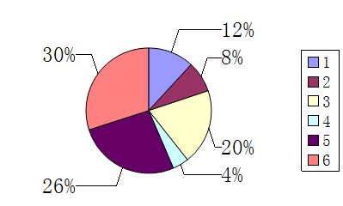
      - 广告收入在150万规模。
      - 正在规划包括助眠音乐/睡眠报告/梦话/鼾声云端存储,睡眠认知行为诊疗等服务套餐。
      - 按5-10%的客户年支付20元的预估，在400万以上规模。
      - 用户为微服务付费变为习惯。
      - 与传统家纺企业深入合作，第一，提供转型升级技术服务，第二，共同开发产品开发市场，600以上万规模
      - 自有产品销售1000万以上
三、市场发展计划中，目标领域中洽谈中的合作机构及业务资源情况
目前的合作伙伴与机构为：
传统家纺企业 | 愉悦家纺，美梦思
线下合作渠道 | 百邦、72变、国美、神州数码等渠道
品牌厂家 | 华为、阿里、三诺、和而泰、飞利浦、瑞斯曼
专业睡眠机构 | 北宾睡眠中心

首先，我们会整合和南京的睡眠产品，为家纺企业做产品升级和与我们合作的渠道售卖，是最直接的方式；其次，我们自己的APP，以及内置在华为等品牌厂家的应用，可以帮助我们搜集用户的睡眠数据，以及用户对睡眠服务、睡眠硬件产品需求；而后，与北宾睡眠中心的合作，可以帮助我们数据更加专业化，精准化，可以为南京睡眠健康领域研究更加
APP推广方面，首先先做各大安卓市场的运营，之后我们会申请专题与首发让更多的用户接触到产品，并且利用自传播功能的强化与娱乐性功能点，例如早睡早起挑战计划，通过新功能的专业性与娱乐化并存，让用户有更强的使用意愿，最终开发韩国、日本、美国市场，走国际化道路。
硬件产品推广方面：2018年1月份升级版智能枕将会完成量产并投入市场销售针对新款智能枕将会以特定人群进行营销，例如女性用户，以睡个美容觉为产品亮点从而面对女性客户群体。从产品的定义到量产，严格进行质检与品质检验，目标实现在用户购买后形成高口碑的体验，从而达到借助用户对产品的良好的用户体验进行口碑营销。
现有的硬件产品销售模式分析两个渠道，分别为线下与电商渠道销售与推广模式，包含自有渠道资源的推广，如APP的开屏、吊窗等广告位宣传。还有借助销售渠道的宣传资源，如电商类公众号的推广、其他电商平台的合作等，以及线下实体店的展示与店员介绍。

六、财务与经济社会效益
(请说明企业财务现状；预测未来3-5年的投资、融资计划，以及营业收入、利润、资产回报率等指标。)
1、项目投融资(金额单位：万元)
项目投资5年计划： |  | 年度要填写具体年份（****年） |  | 总投资 | 3000
年度 | 项目实施阶段 | 投资额度 | 其中，流动资金额度 | 资金主要用途
2018 | 早期产品推广 | 400 | 250 | 人员工资；场地；物料；申请资质等
2019 | 扩大产品序列 | 800 | 400 | 人员工资；场地；物料；申请资质等
2020 | 实现规模化效益 | 1000 | 500 | 人员工资；场地；物料；申请资质等
2021 | 产品升级及技术更新 | 500 | 200 | 人员工资；场地；物料；申请资质等
2022 | 产品迭代及技术更新 | 300 | 90 | 人员工资；场地；物料；申请资质等
测算依据（500字之内）
2018年，公司要完成蜗牛睡眠项目早期产品推广，需要投入人员工资；场地；物料；申请资质等400万元；
2019年，公司要扩大产品序列，需要投入人员工资；场地；物料；申请资质等800万元；
2020年，公司要实现规模化效益，提升品牌，需要投入人员工资；场地；物料；申请资质等1000万元；
2021年，公司要完成扩大研发，引进人才，筹备资本市场，需要投入人员工资；场地；物料；申请资质等500万元；
2022年，公司要完成产品迭代，进一步提升技术水平，增强企业核心竞争力，需要投入人员工资；场地；物料；申请资质等300万元。

2、项目融资计划(金额单位：万元)
项目融资5年计划：4700万 |  | 年度要填写具体年份（2018年）。
年度 | 项目实施阶段 | 团队自筹 | 银行贷款 | 政府拨款 | 其他
2018 | 产品早期推广 | 160 | 0 | 0 | 340
2019 | 扩大产品序列 | 500 | 300 | 40 | 360
2020 | 实现规模化效益 | 700 | 400 | 80 | 320
2021 | 产品升级及技术更新 | 400 | 400 | 140 | 60
2022 | 产品迭代及技术更新 | 250 | 250 | 0 | 0
测算依据（500字之内）：
2018年，公司筹建和初创，创业团队启动资金以自筹和其他为主，争取通过南京市500精英计划创业项目获得一定的扶持政策支持，实现产品早期推广；
2019年，公司通过扩大产品序列进一步拓宽市场，创业团队通过追加自筹资金、申请银行贷款和政策扶持，完成资金的体内循环，基本周转正常；
2020年，公司已能实现体内循环，由于需要进一步开拓市场和产品升级、提升品牌，仍须继续申请银行贷款和政策扶持，以满足公司进一步发展的需求；
2021、2022年，公司已具有一定的规模和市场知名度，在继续保持银行贷款的基础上，适时启动上市筹备工作，引入风险投资进行资本市场运作，进入新一轮的发展格局。
鉴于公司处于在南京创业前期，而开展蜗牛睡眠项目前期需要大量的财力、人力、物力投入，我们希望得到政府在资金、政策等方面的大力支持，以便公司更好地服务于南京，促进南京产业转型升级，为地方经济发展贡献一份力量。

经济效益预测（万元）
项目 | 第一年（2018） | 第二年（2019） | 第三年（2020） | 第四年（2021） | 第五年（2022）
一、主营业务收入 | 200 | 800 | 1600 | 3000 | 5000
减：主营业务成本（含税） | 77 | 230 | 630 | 1060 | 1360
管理费用 | 5 | 20 | 50 | 100 | 180
销售费用 | 5 | 10 | 30 | 60 | 100
财务费用 | 2 | 5 | 10 | 20 | 40
二、营业利润 | 111 | 535 | 880 | 1760 | 3320
三、利润总额 | 111 | 535 | 880 | 1760 | 3320
减：所得税 | 6 | 35 | 80 | 160 | 320
四、净利润 | 105 | 500 | 800 | 1600 | 3000

蜗牛睡眠项目是以技术开发，及智能硬件销售型产业，而南京是中国服务外包基地和国家软件出口创新基地 ，中国唯一的国家科技体制综合改革试点城市 ，软件产业是南京着力培育的第一大主导产业和支柱产业，2013年软件和信息服务业收入2620亿元，其中软件业务收入2309亿元，列北京、深圳、上海之后，居中国第四、江苏第一，规模占全国的7.5%、占江苏的44.6%。这为项目硬件生产加工未来的发展提供了良好的资源，南京日新月异的政策扶持和良好的劳动力力资源是我们降低加工成本的良好条件，而且南京周边高校云集如：南京大学、东南大学、南京师范大学、中国药科大学、河海大学、南京理工大学、南京农业大学、南京航空航天大学，各大院校的优秀人才是我们项目推进发展的必要条件，我们也愿意为南京相关高等院校毕业生提供良好的就业实习机会，增大优秀人才留在南京的机会，进而推动南京经济发展。
目前蜗牛睡眠项目还处于推广阶段，我们需要通过参加大量的展会宣传产品和发展我们的销售渠道。而会展业是南京重要的产业，南京会展经济在中国各大城市中仅次于北京、上海、广州和深圳。 2014年举办大中型展览和会议4950个，大型特大型展览71个。国际大会及会议协会（ICCA）发布的“世界2013城市会议产业发展排名”中，南京成为继北京、上海之后，境内举办国际性会议最多的城市。2014年，商务部发布《中国会展行业发展报告2014》，南京在国内城市展览业发展综合指数排名中，名列中国第五。这无疑使得项目推广更加便利，我们也热衷于通过推广睡眠健康产业，不断引来更权威、更丰富的媒体和投资人的关注，进而使得南京产业越来越现代化。
南京是江苏的省会城市，位于长江三角洲地区，拥有发达的物流交通运输业和强大的加工制造业。物价水平、人力成本、研发成本、生产成本相比北京一线城市来讲，都要低一些。这会降低的运营成本，将项目盈利额度提升到一个新高度。而且我们也会将我们的盈利回馈给南京市民，做一些社会福利项目，增加南京人民的幸福指数。

七、有关附件
（请根据申报书需要插入附件，如各类证书、证明、执照、批文、报告等，限jpg图片）

